TRENI STORICI A VAPORE 2026
DAL 26 AL 27 SETTEMBRE 2026
2 GIORNI

CHIUSI FESTA DEL VINO E DELL’UVA

TRENO STORICO A VAPORE da SIENA a CHIUSI
26 SETTEMBRE 2026: partenza dalla località prescelta alle ore (orario da definire)

e via autostrada per Firenze. Arrivo a PIENZA e visita guidata di questo incantevole borgo, autentico gioiello rinascimentale. Il suo centro storico, perfettamente conservato, racconta l’ambizioso progetto urbanistico voluto da Papa Pio II nel Quattrocento, mentre le vedute panoramiche che si aprono tra vicoli e piazze svelano tutta la bellezza della campagna toscana. Pienza è un luogo dove storia, architettura e natura dialogano in perfetto equilibrio. Pranzo libero. Al termine proseguimento per BAGNO VIGNONI e visita libera della cittadina termale conosciuta fin dai tempi degli etruschi e dei romani e frequentata da illustri personaggi quali Caterina da Siena e Lorenzo de’ Medici, Caratteristica della cittadina è la piazza centrale con la grande vasca rettangolare che contiene una sorgente termale di acqua calda. In tarda serata sistemazione in hotel in provincia di Siena. Cena e pernottamento.

27 SETTEMBRE 2026
Dopo la prima colazione in hotel partenza per SIENA. Arrivo alla stazione ferroviaria alle ore 08.30 ed imbarco sul TRENO STORICO A VAPORE.
Partenza da Siena alle ore 09.05 circa e attraversando la zona delle Crete Senesi si arriverà a CHIUSI alle ore 11:00 circa. Accoglienza alla stazione dal Sindaco e dalla musica del Trio dell’Appennino.
Trasferimento in centro con navette fornite dal Comune di Chiusi.
Pranzo in ristorante.
Nel pomeriggio tempo libero per partecipare alla Festa del Vino e dell’Uva, dove sarà possibile degustare vini tipici e prodotti del territorio nelle tradizionali cantine, nei punti degustazioni, e nelle botteghe di tutto il paese.
Alle ore 17.00 inizio del viaggio di ritorno nelle varie località di partenza.

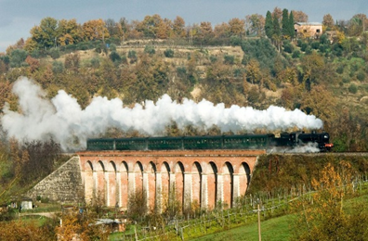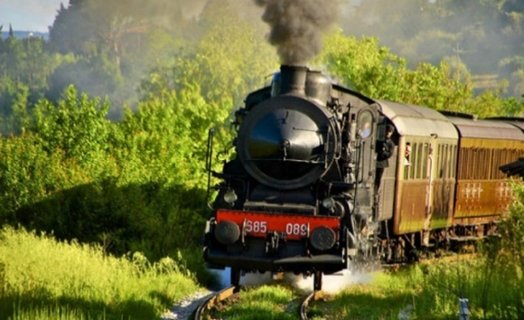

LA QUOTA COMPRENDE:
- Viaggio in autopullman gran Turismo
- Sistemazione in hotel 3 stelle, in camere doppie con servizi privati con trattamento di mezza pensione
- Treno Storico a Vapore da Siena a Chiusi con posti a sedere riservati
- Visita guidata a Pienza 2 ore
- Tasse di soggiorno
- Assicurazione Allianz Partnership
- Assistenza di un nostro accompagnatore.
LA QUOTA NON COMPRENDE:
- Il pranzo del primo giorno
- Le bevande ai pasti
- Le escursioni non indicate in programma
- Gli extra in genere
- Gli ingressi ai musei, parchi, palazzi, spettacoli, ecc...
- Tutto quanto non espressamente indicato in programma.

€340,00
€440,00
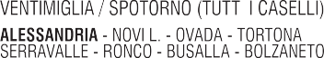
€410,00
Bambino 2/12 anni
€ 300,₀₀
€ 90,₀₀ €
Suppl. singola
Caparra
100,₀₀

Piano Famiglia 2 adulti + 2 bambini = 3 QUOTE INTERE
Assicurazione contro annullamento: vedi condizioni ultime pagine

